**安徽医科大学第二附属医院导检单模板修改确认**

**附件：导检单修改样例：**

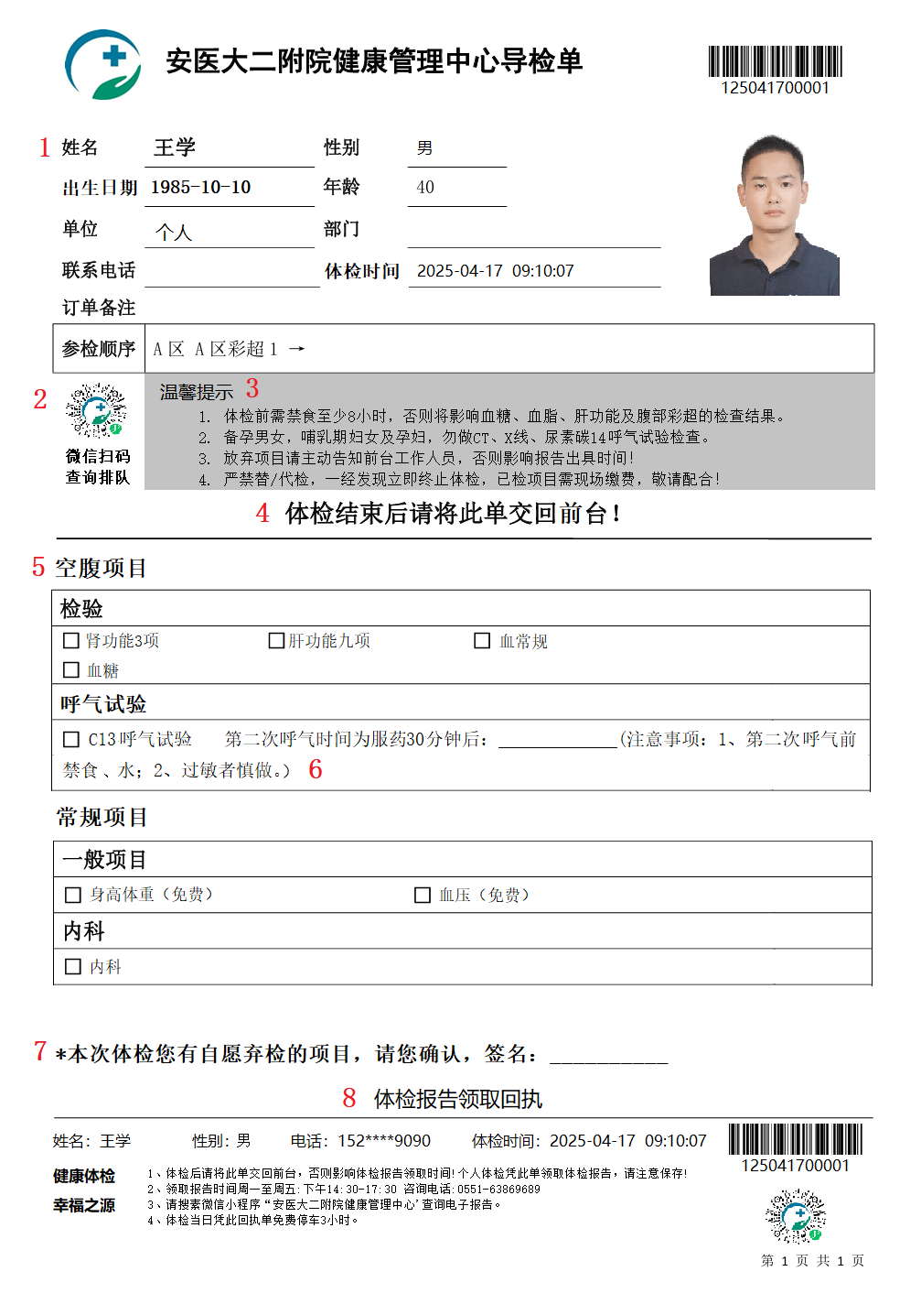

修改说明：

1. 人员信息修改：
   1. 增加出生日期、体检时间显示。
   2. 移除联系地址的显示。
   3. 调整联系电话位置。
   4. 原‘单位信息’改为‘单位’，个检显示‘个人’，团检显示单位名称。
   5. 原‘部门信息’改为‘部门’。
2. 放置公众号二维码，并提示‘微信扫码查询排队’。
3. 温馨提示内容修改：

温馨提示

1. 体检前需禁食至少8小时，否则将影响血糖、血脂、肝功能及腹部彩超的检查结果。
2. 备孕男女，哺乳期妇女及孕妇，勿做CT、X线、尿素碳14呼气试验检查。

3.放弃项目请主动告知前台工作人员，否则影响报告出具时间!

4.严禁替/代检，一经发现立即终止体检，已检项目需现场缴费，敬请配合！

1. 原‘体检结束后请将此单交回服务台！’提示内容修改为‘体检结束后请将此单交回前台！’并调整至相应位置。
2. 项目区分空腹项目、常规项目展示。移除原‘体检项目’、‘体检签字’。
3. 项目展示合并为一列，项目名称后方显示项目的提示信息，项目名称字体取消加粗，并减小字体大小。
4. 增加‘*本次体检您有自愿弃检的项目，请您确认，签名：______’，位置如样例所示。
5. 增加‘体检报告领取回执’样式如样例所示。

动态信息： 姓名、性别、电话（隐藏中间四位）、体检时间（体检到检时间）、体检条码及体检号。

静态信息：公众号二维码、‘健康体检幸福之源’、回执说明。

回执说明内容：

1、体检后请将此单交回前台，否则影响体检报告领取时间!个人体检凭此单领取体检报告，请注意保存!

2、领取报告时间周一至周五:下午14:30-17:30 咨询电话:0551-63869689

3、请搜素微信小程序‘安医大二附院健康管理中心’查询电子报告。4、体检当日凭此回执单免费停车3小时。

审核人：

审核时间： 年 月 日